GAUTENG DEPARTMENT OF EDUCATION
SENIOR CERTIFICATE EXAMINATION

SETSWANA PUO YA NTLHA
SEEMOGODIMO
(Pampiri Ya Ntlha)

NAKO: diura tse 3

MADUO: 160

ELA TLHOKO

- Araba dipotso tsotlhe ka Setswana
- Simolola potso NNGWE le NNGWE mo tsebeng e ntšhwa
- Botswerere mo mokwalong, thulaganyo ya dintlha di botlhokwa thata

KAROLO YA A

POTSO 1

Araba potso e le NNGWE mo karolong ya A, mme karabo e nne boleele jwa tsebe
e le NNGWE FELA.

- Puo  O moeteledipele wa mokgatlho wa baithuti. Neelana ka puo go baithuti ka wena go ba lemosa ka kotsi ya bolwetse jwa AIDS (Lebolelamading). | [20]

- Mmemorantamo  O moeteledipele wa baithuti, kwala mmemorantamo o o lebise go mogokgo mabapi le tiriso ya diritibatsi. | [20]

  - Pegelo

Sekaseka setshwantsho se se latelang mme morago o kwale pegelo ka sona.

DITLHOPHO 1999

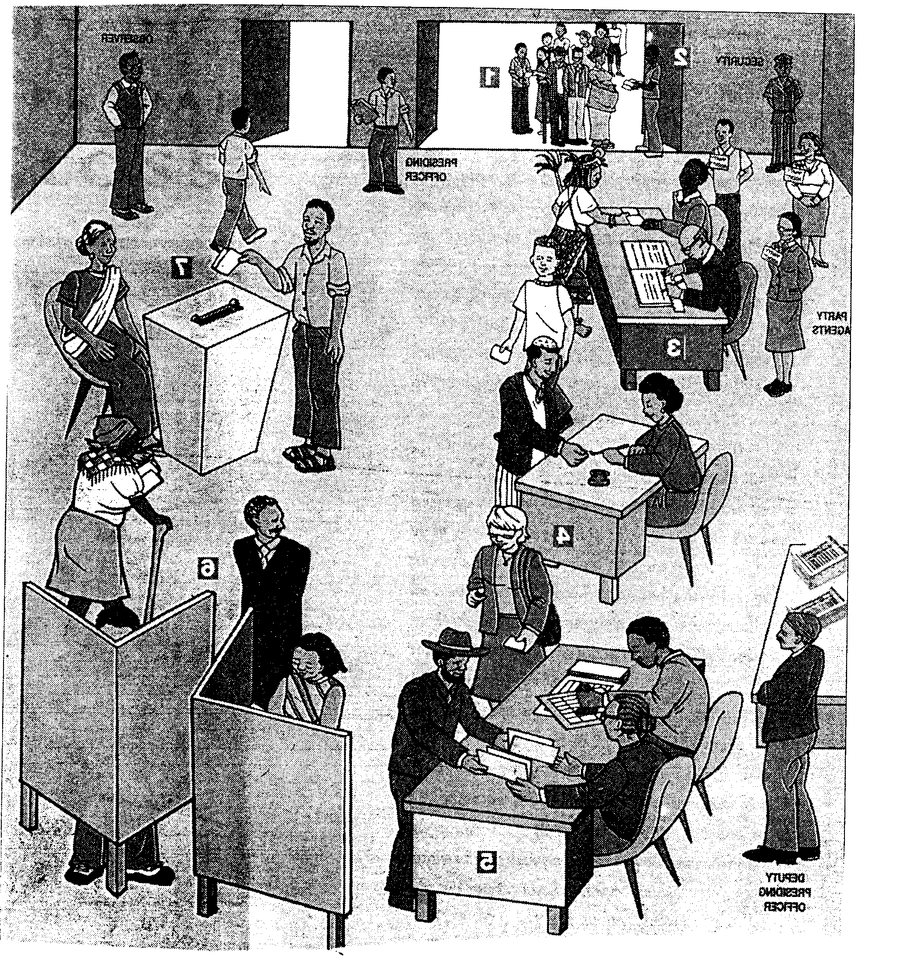 | [20]

PALOGOTLHE YA KAROLO A: | 1X20=(20)  [20]

KAROLO YA B

POTSO 2

Mo karolong ya B araba potso e le NNGWE fela. Lekwalo lotlhe le akaretsa aterese, mmele le bokhutlo le nne boleele jwa tsebe e le NNGWE fela.

  - Lekwalo la Botsalano

Kwalela tsala ya gago o e tlotlele ka go fenya dikgaisano tsa lebelo la dikilometara di le lekgolo mo sedikeng sa lona e bile o kopilwe go emela karolo ya Gauteng.

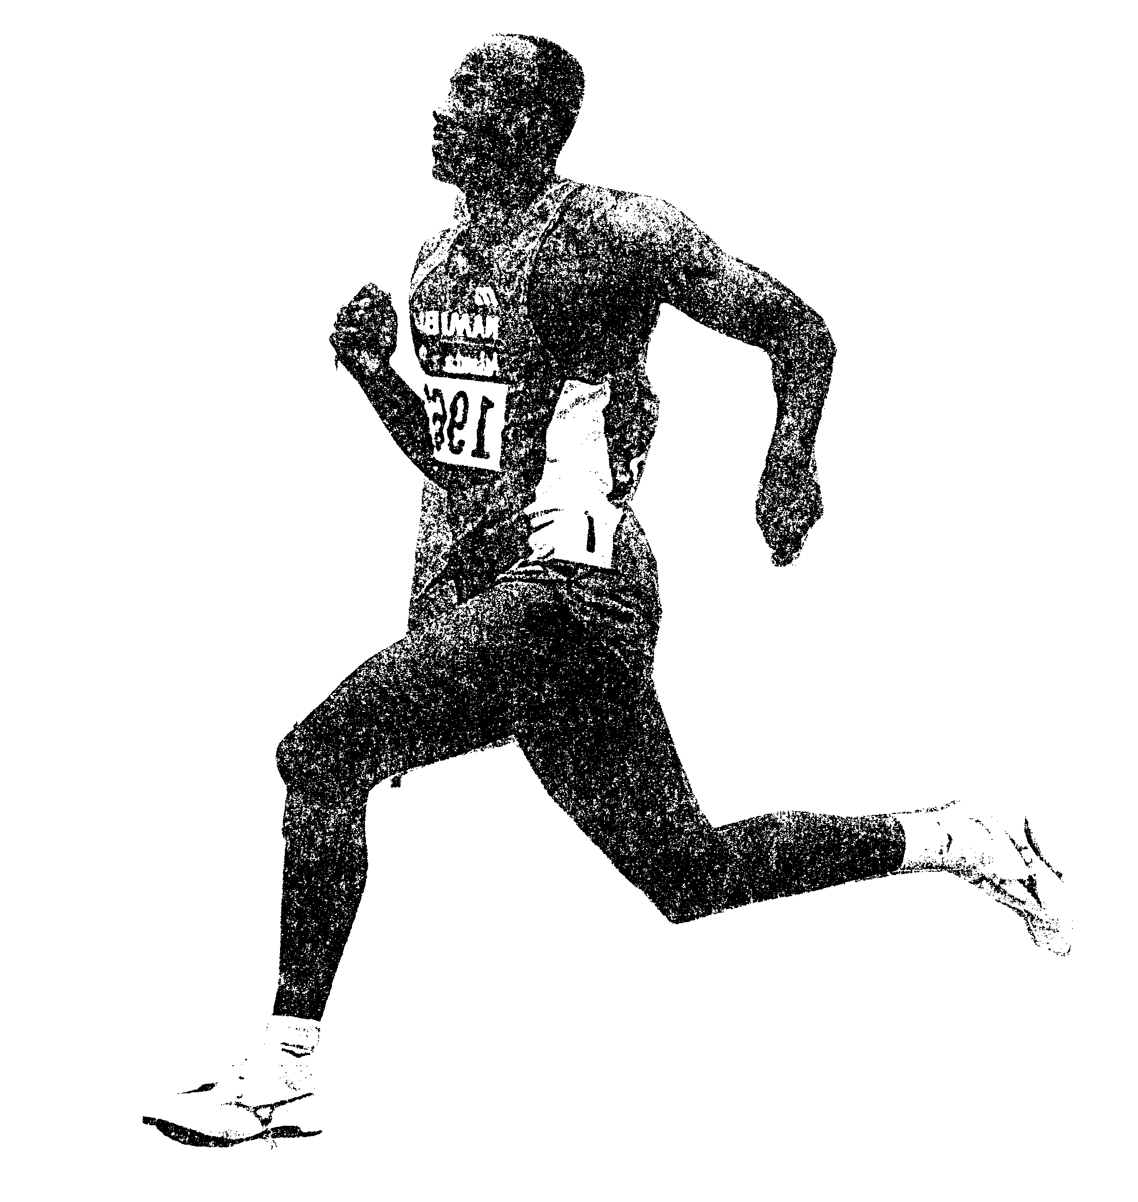

KGOTSA

- Lekwalo la Semmuso  Kwalela ba Lefapha la Pabalesego mo Mebileng o ngongorege ka kgweetso e e botlhaswa ya badirisi ba tsela.  PALOGOTLHE YA KAROLO B: | 1x20=(20)  [20]

KAROLO YA C

POTSO 3
TSHOSOBANYO

Dirisa ditshwantsho tse di latelang go sosobanya dintlhakgolo ka dipolelo tse di LESOME.

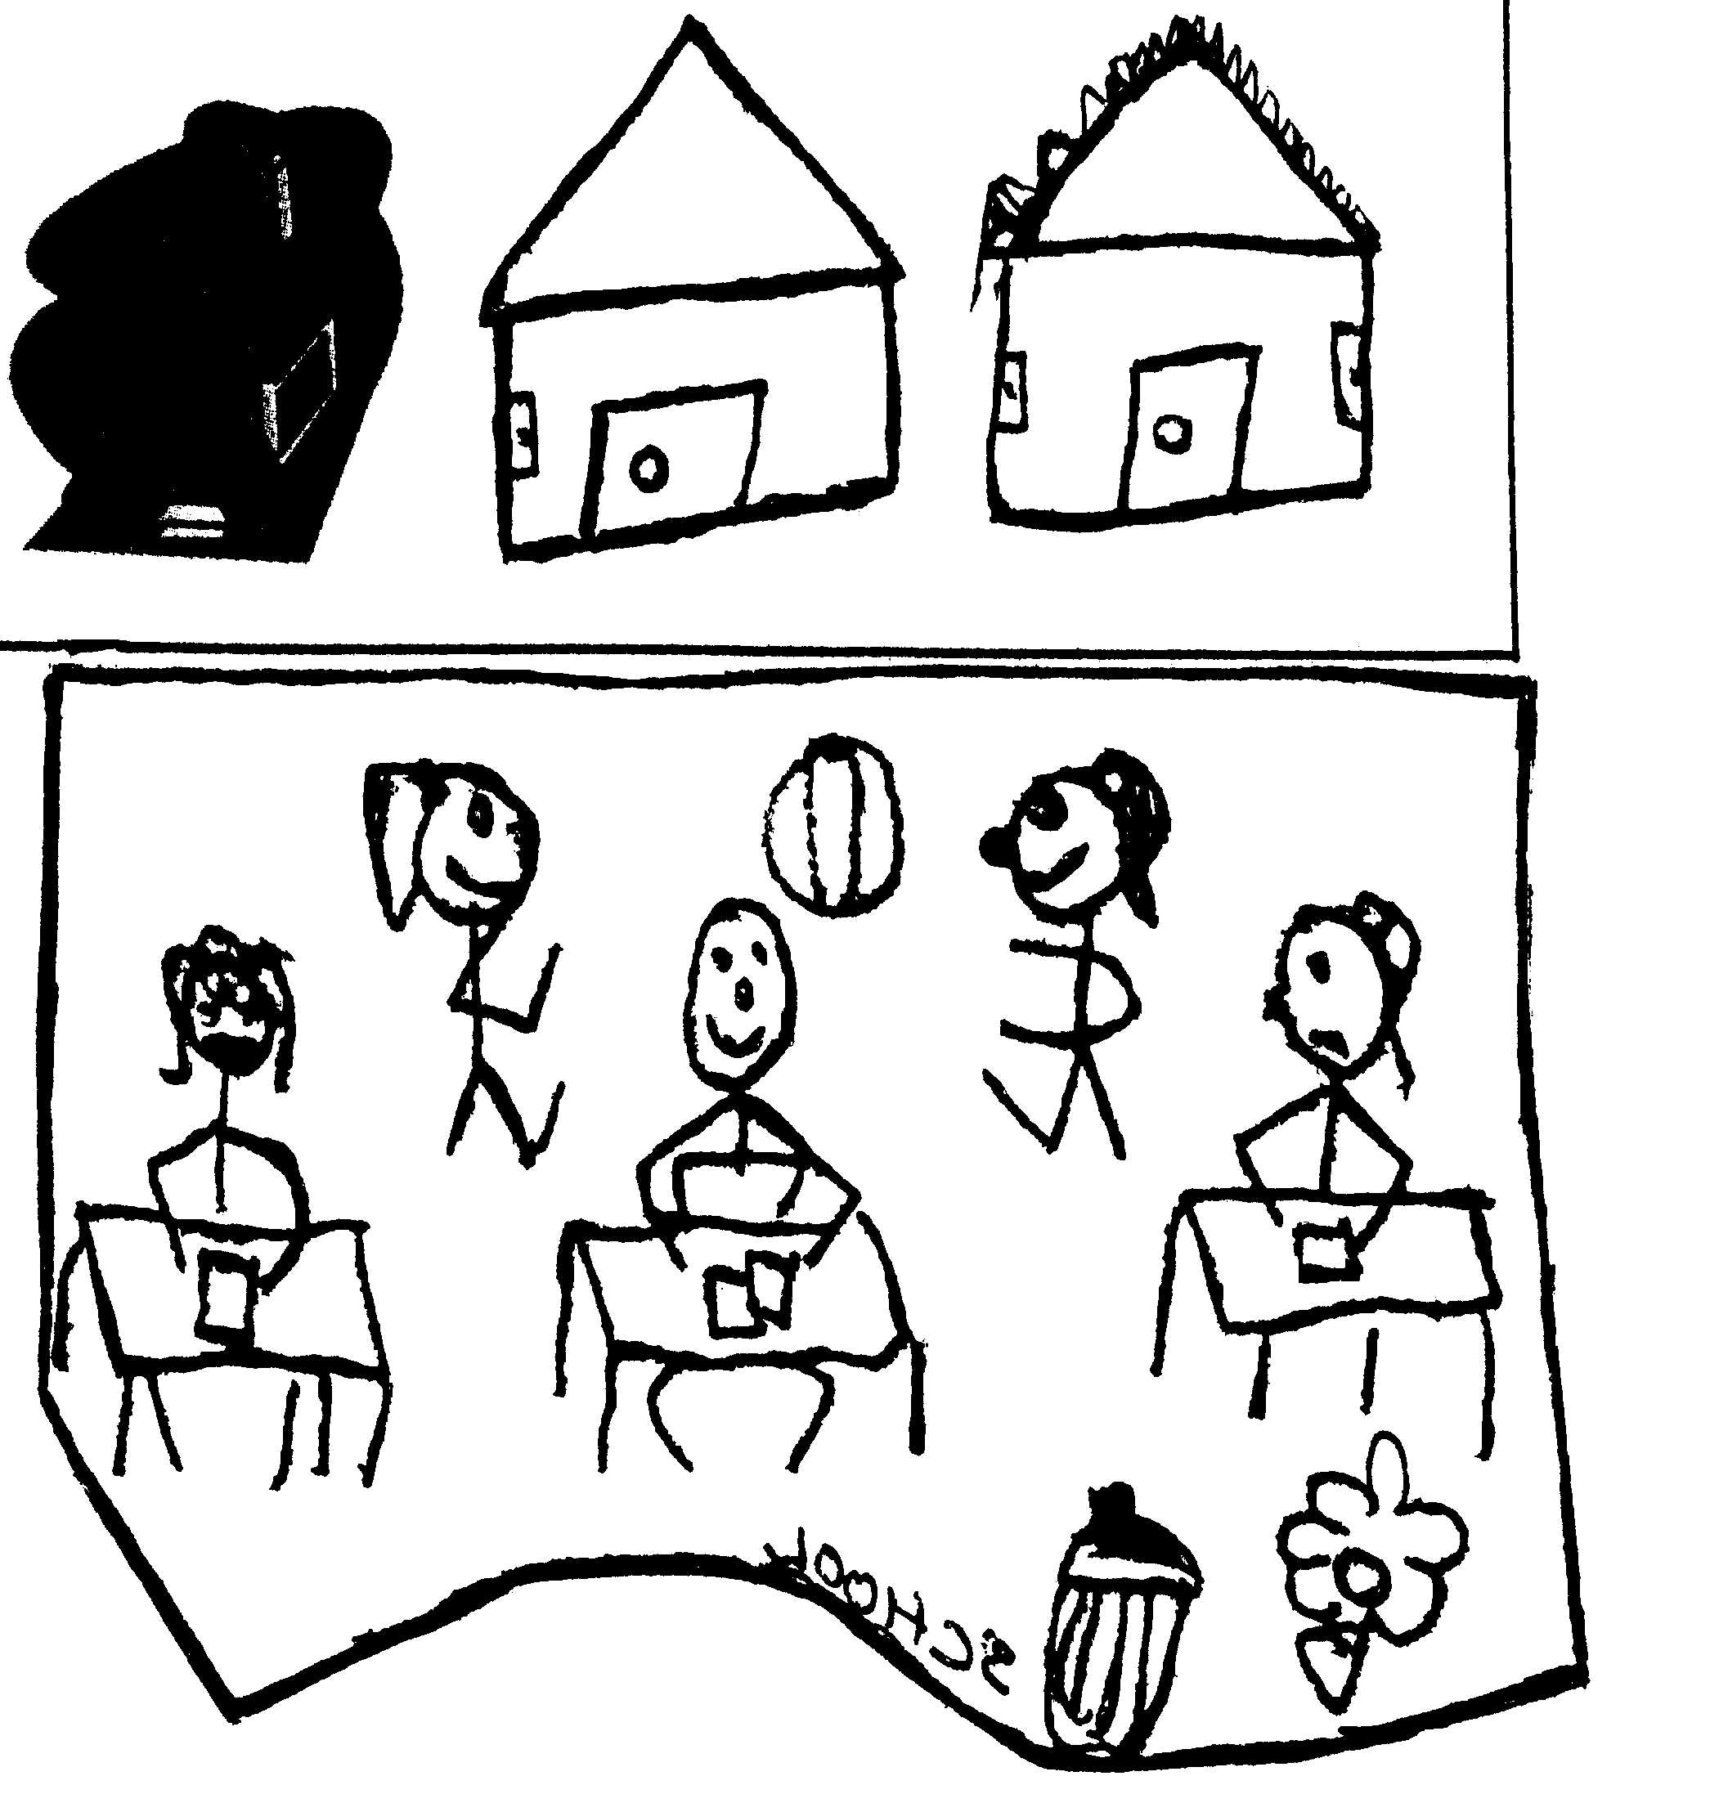
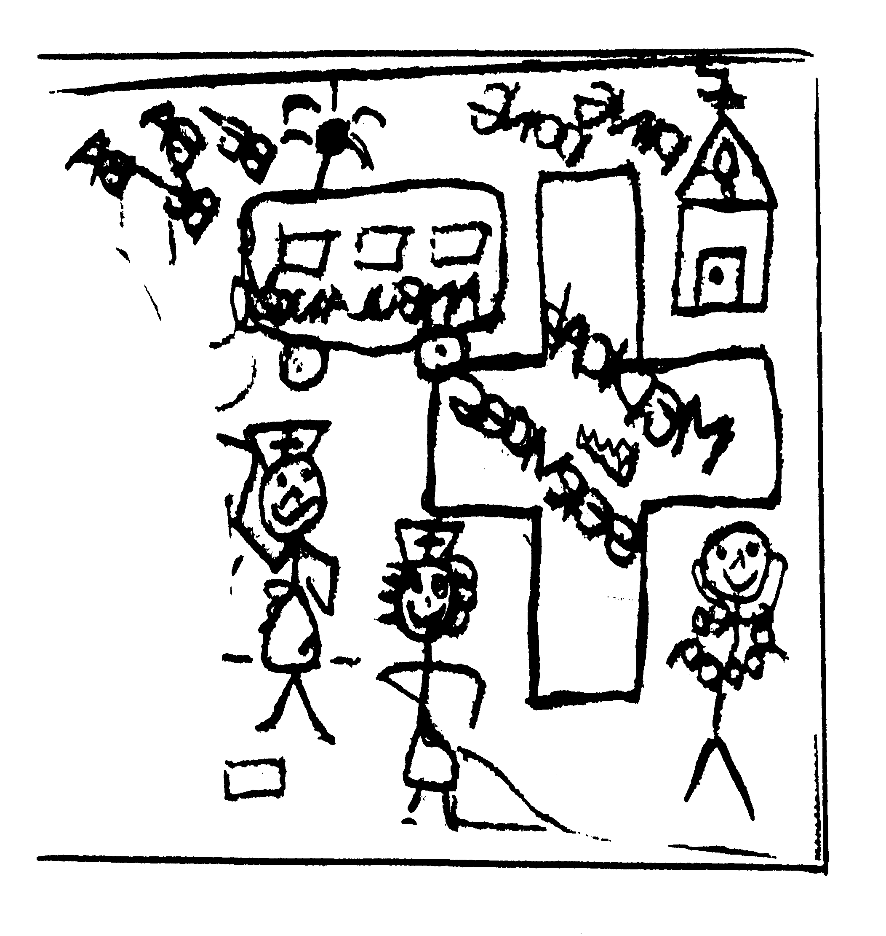
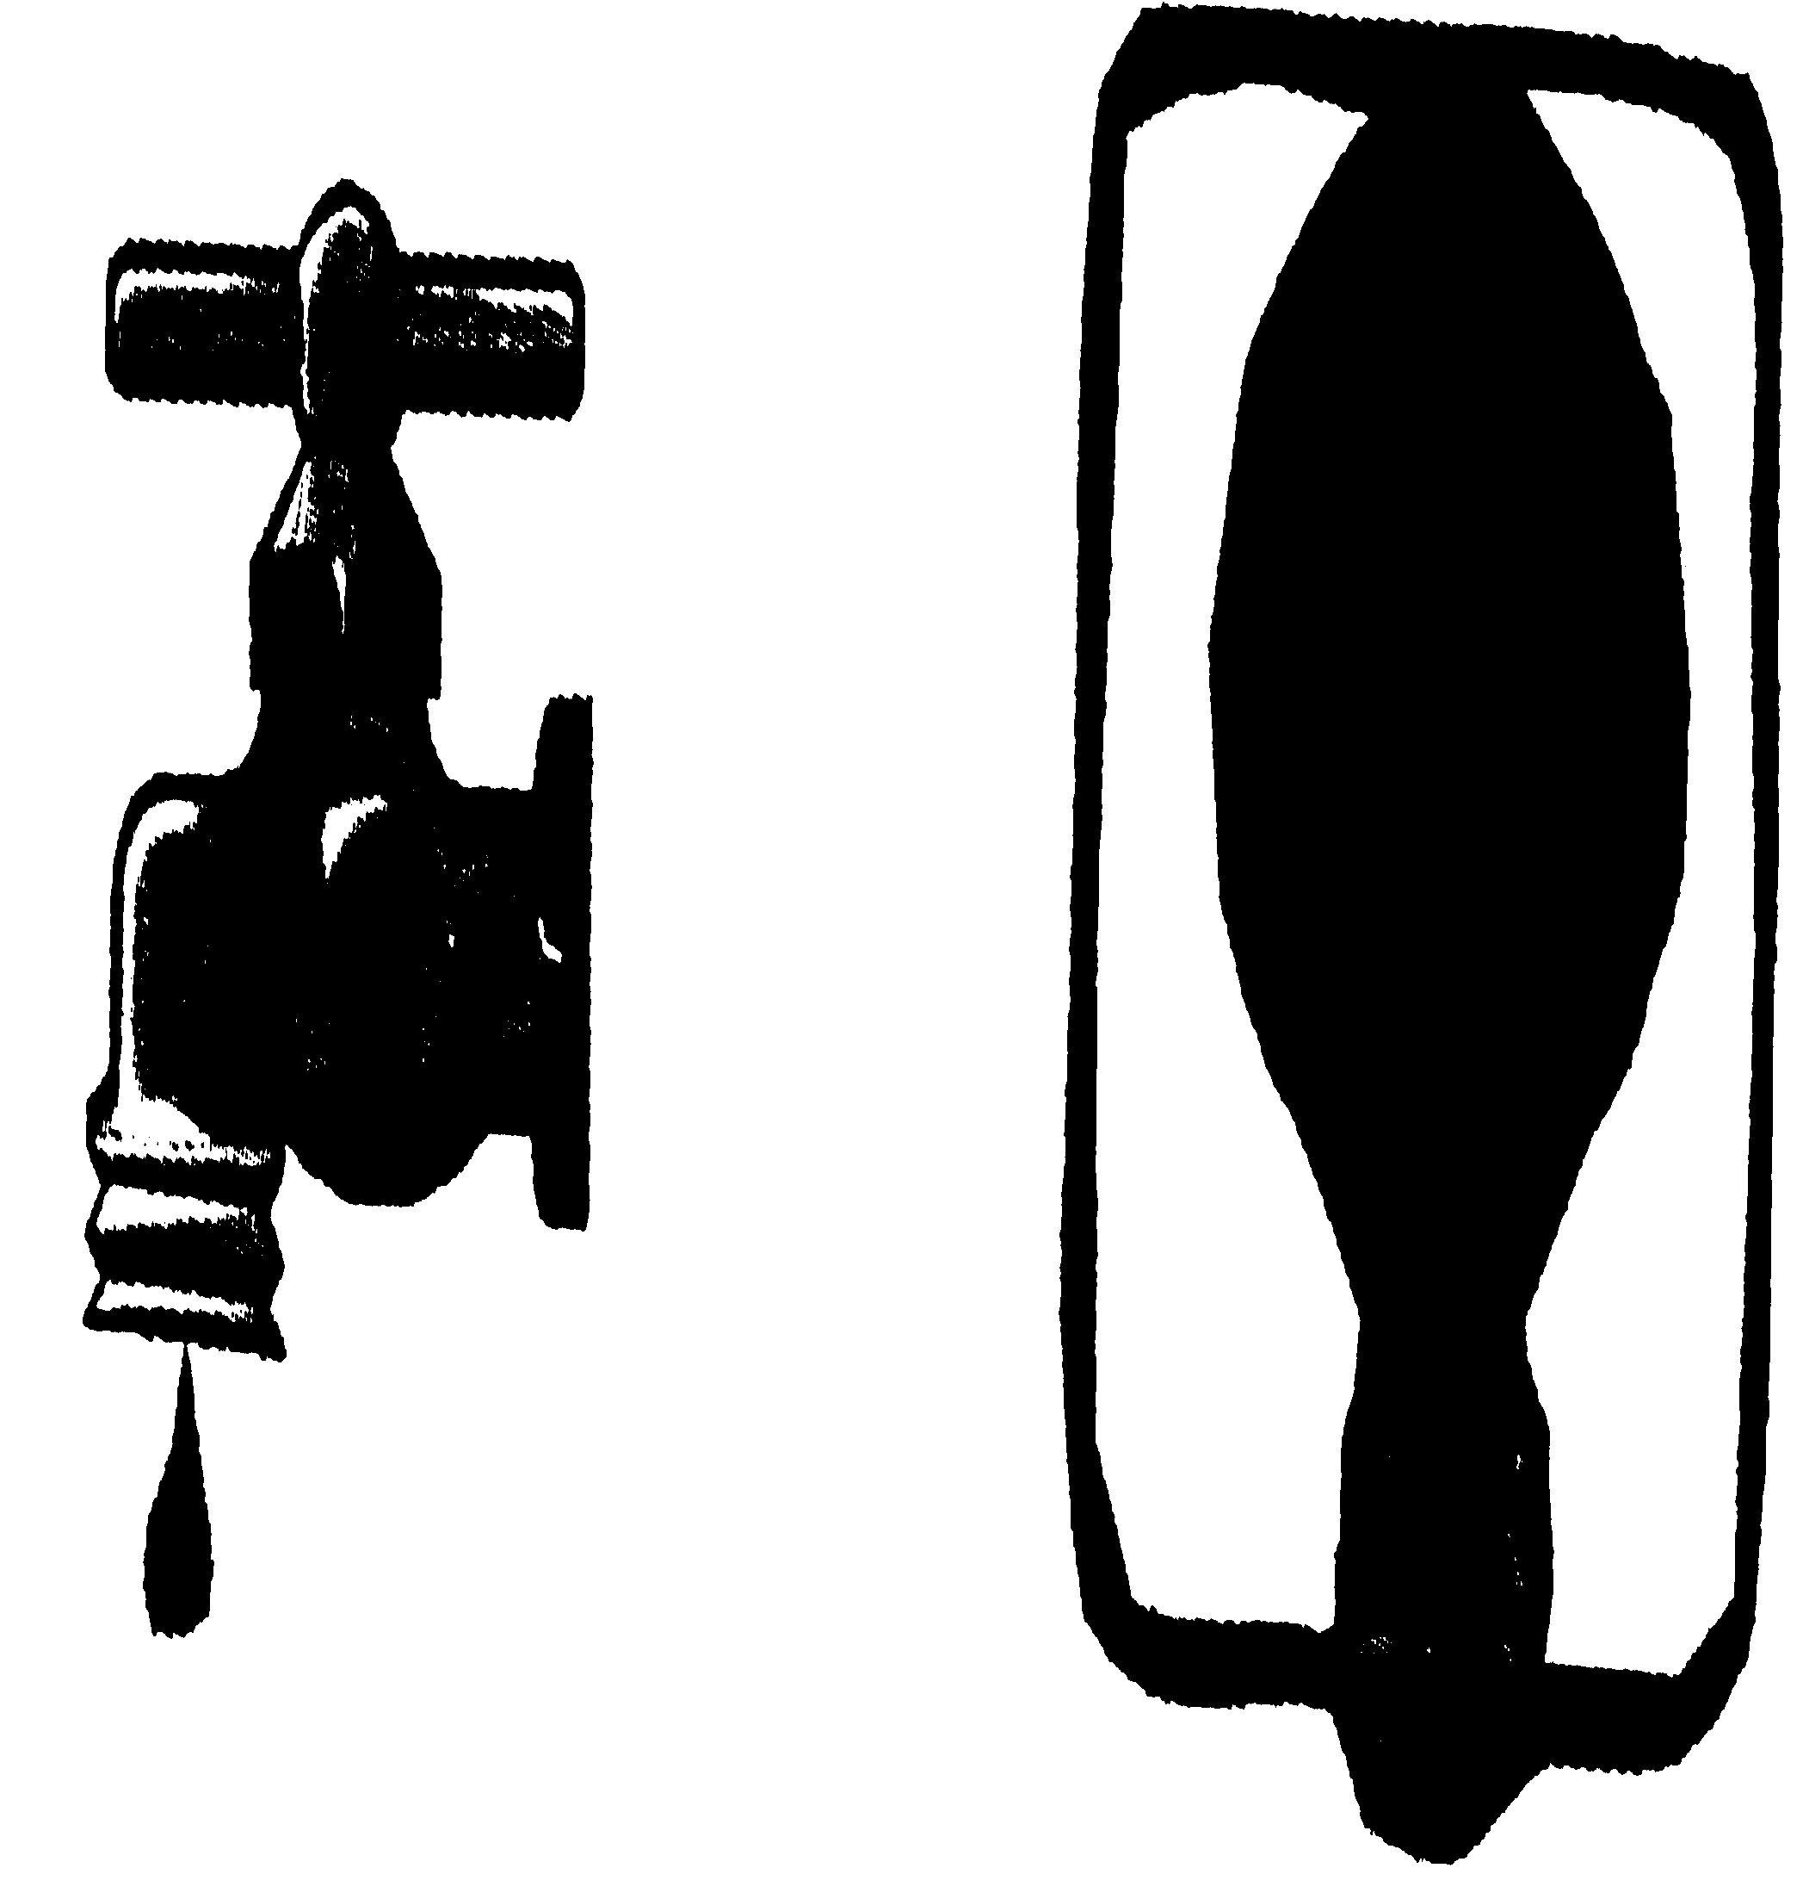
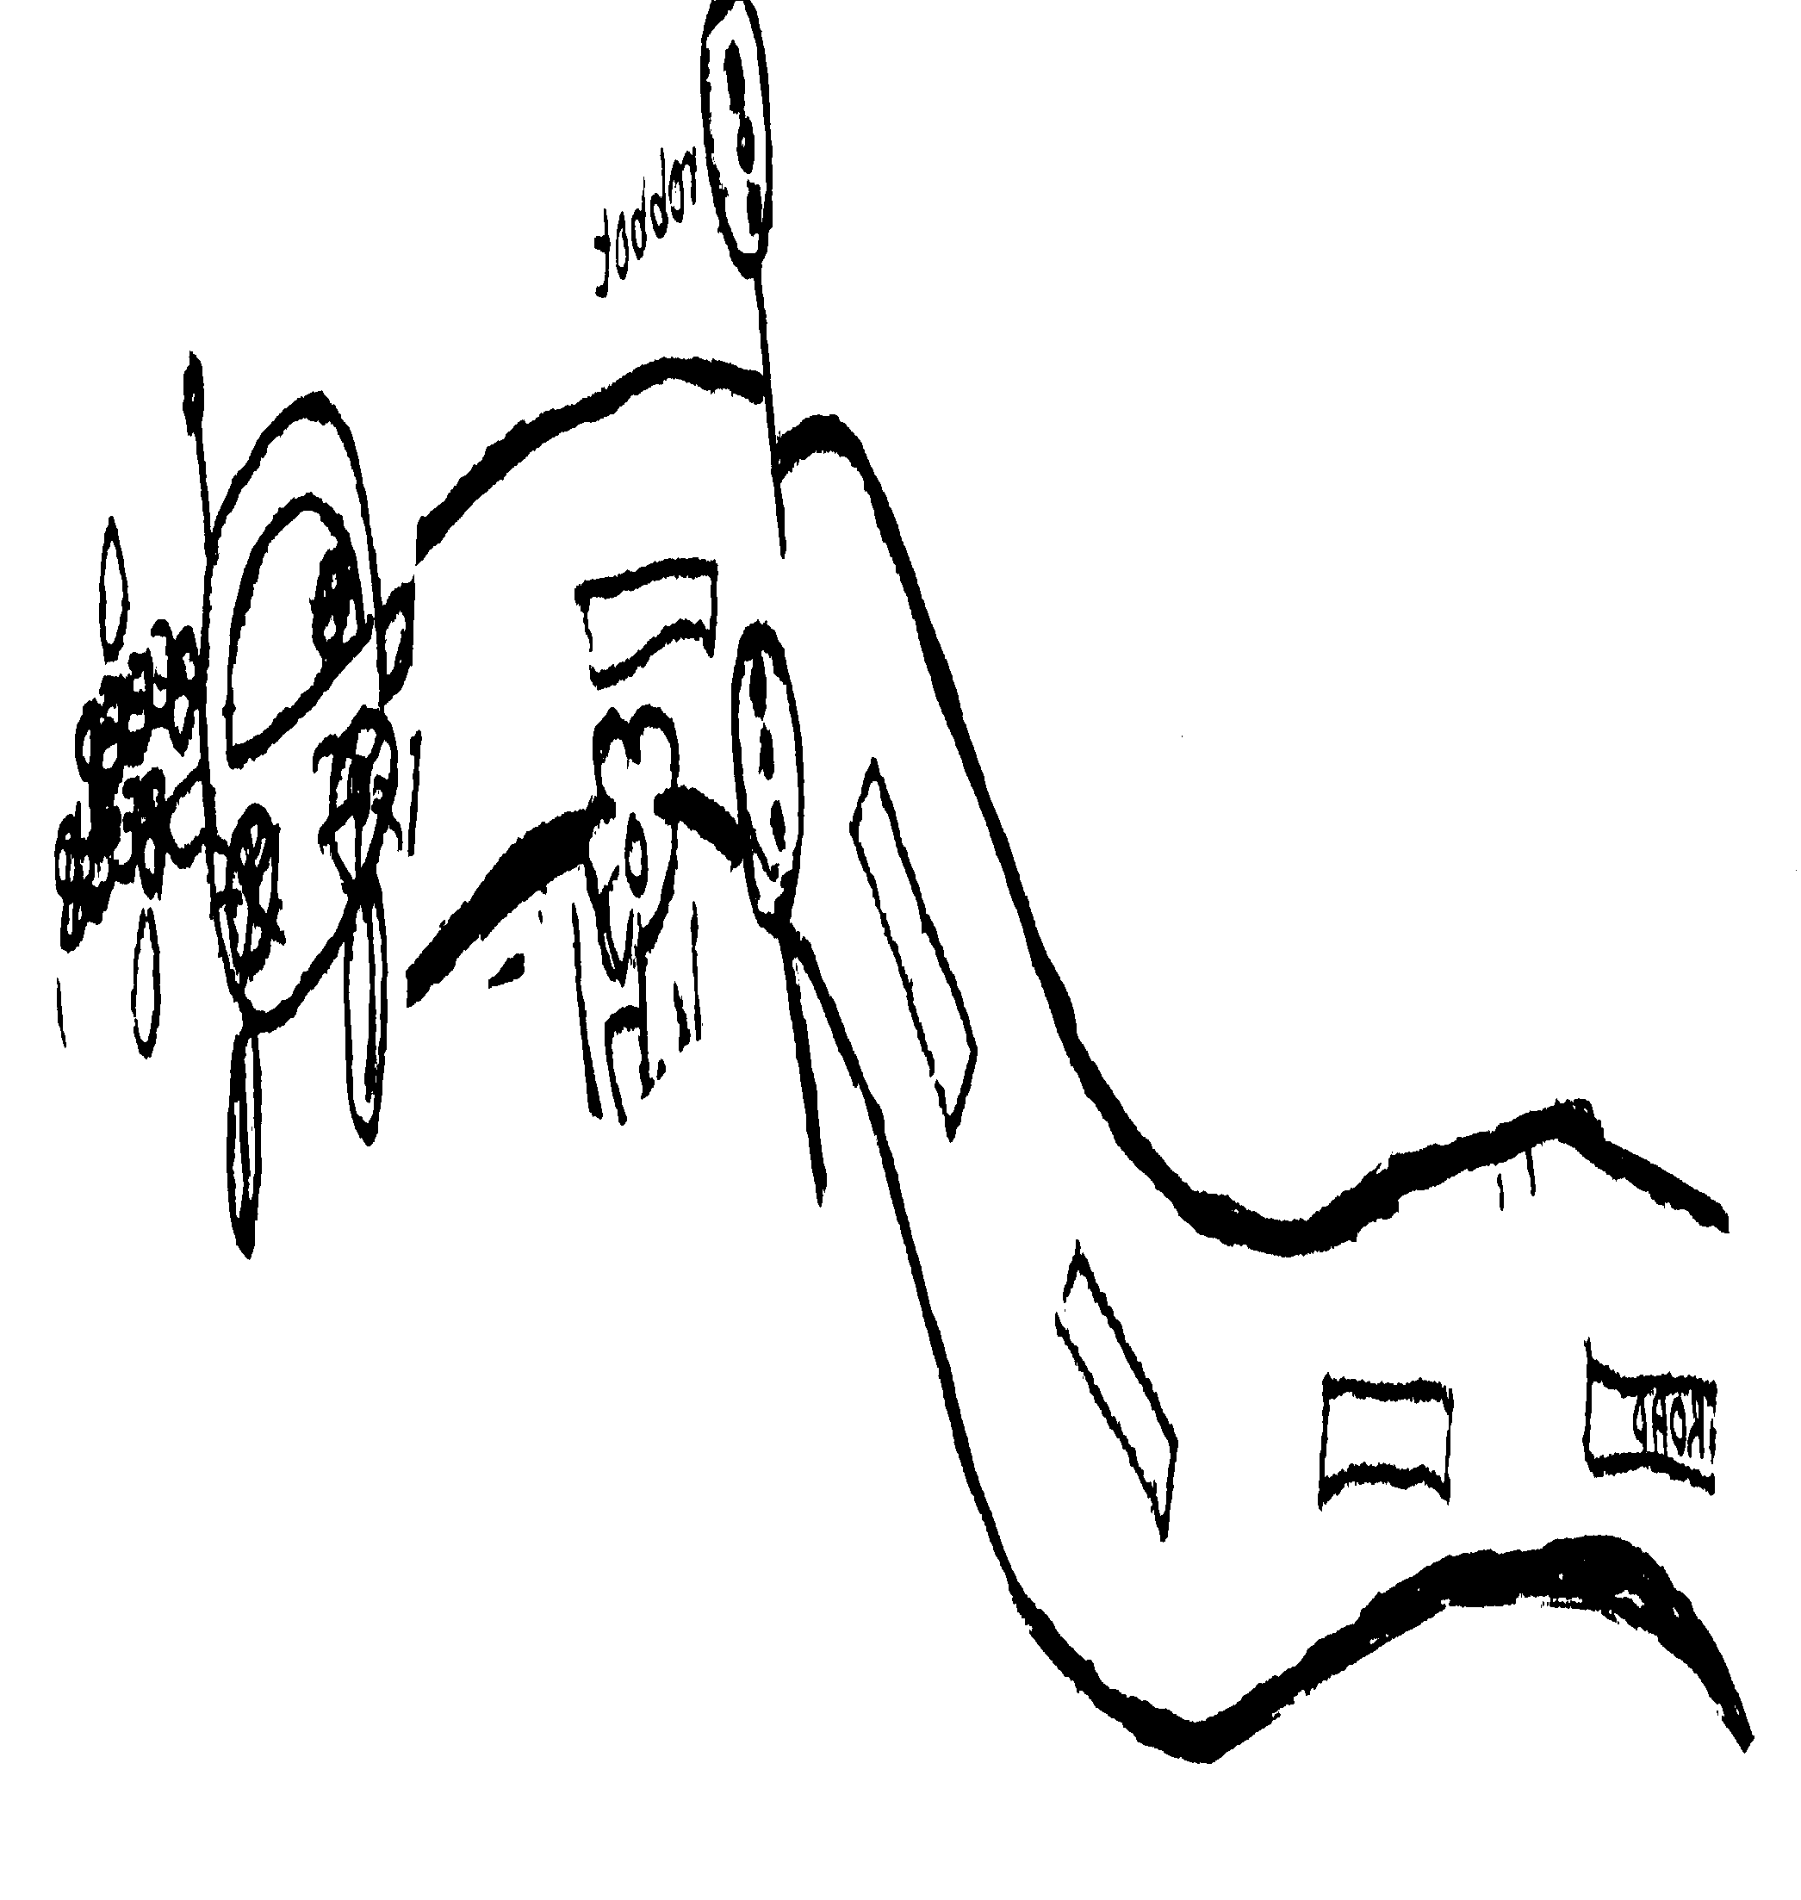

PALOGOTLHE YA KAROLO C: | [20]

KAROLO YA D

POTSO 4
TEKATLHALOGANYO

Buisa temana e e latelang ka kelotlhoko gore o tle o arabe dipotso tse di fa tlase ga yona:

Phologolo e go tweng motho e boteng. Ke ka moo go tweng motho ga a itsiwe e se naga. Boteng jwa motho bo dirwa ke masaitsiweng a mabedi,
Bosaitsiweng jwa ntlha ke pelo e e subilweng mo sehubeng.
Bosaitsiweng jwa bobedi ke boboko jo bo subilweng mo logateng.
Pelo e ka hupa lekhutla, letlhoo le lefufa, mme tsotlhe tse e nne sephiri sa yona fela. Lentle la motho le kgona go bipa leteng la motho. Lentle le senolela batho se leteng le seng sona. Ka ntlha ya moo go seng thata gore sera se itire tsala mme o sa se lemoge .
Gonne e tla re a ntse a go tsholetse lekhutla, a ngabe a ntse meno maswaana a a supang lerato.
Mongebo wa makgarebe a gompieno ga o supe lerato.
O supa bolotsana.
Mongebo wa ga Pulane o ne o subile boferefere;
Bolotsana le bonoga.
E antswe letseleng – J.M. Ntsime & C.J. Krüger p 156

4.1 Ke go reng go twe motho ke phologolo e e boteng? | (2)

4.2 Ke masaitsiweng afe a MABEDI a dirwang ke boteng jwa motho? | (4)

4.3 Sephiri sa pelo se se bolelwang ke eng? | (2)

4.4 Sephiri sa boboko se se bolelwang ke eng? | (2)

4.5 Ke goreng go twe lentle la motho le kgona go bipa leteng la motho? | (3)

4.6 Mongebo wa makgarebe a gompieno o dirisetswa eng? | (2)

4.7 Mongebo wa ga Pulane o ne o subile eng? | (2)

4.8 Nopola seane se se dirisitsweng mo temaneng go supa bosaitsiweng jwa motho. | (3)

4.9 Naya tlhaloso ya seane se o se nopotseng mo go 3.8. | (3)

4.10 Go mafoko a e leng karolo ya seane se se dirisiwang go supa bosaitsiweng jwa motho. Nopola mafoko ao o be o kwale seane se ka botlalo. | (5)

4.11 Fa go twe Pulane ke noga go tewa eng? | (2)

4.12 Ke dithwe dife tse pedi mo mothong tse di sireleditsweng ke dikgopo le sehuba? | (2)

- Tlhalosa mafoko a a latelang:  4.13.1 Bipa  4.13.2 Senola  4.13.3 Phophoma | (2)  (2)  (2)

4.14 Ke seane sefe se se ka tshwanelang tlhaloso e, a dirisa mongebo go bipa botlhole jwa pelo. | (2)

PALOGOTLHE YA KAROLO C: | [40]

KAROLO YA E

POTSO 5
THUTAPUO

Buisa temana e e latelang mme o arabe dipotso tse di ka fa tlase ga yona:

Mosimane Motshabadire, ka a na a itse gore rraagwe ga se mmaagwe
yo e neng a tle a mo sie, a ineela fela, a apola kojana a rapama.
O ne a itse gore rraagwe ga se lobelo, ga se lobelo ke tlang lo bone. O ne a bolaisa phologolo setshane ka lobelo.

Rraagwe a tsholetsa thupa, ke eo e kete ke a e bona, a e isa magoletsa. A e mo tshela. A boa a e mo tshela, a e rapalatsa le mokwatla, a ntse a re rabu! rabu! rabu! ka thupa, mme a iketlile, a bua gore e nne e nwele, a ntse a re: “Ga o utlwe mosimane ke wena. Ke tla go bolaisa diatla. Ke tla go goga loleme, ke go kabolola ditsebe.” Mosimane Motshabadire a seka a bokolela, ya ne e kete motho o sele.

Mmaagwe a itulela kwa gae, a bua a le esi a re: “O mo dira sentle. Mosimanyana yo ga a utlwe. Di sa itsaneng di welane. Ke ba rakile mmogo, nna ke mosetsanyana wa Ngwaketse! Ga ke a tlhakanela losika nabo, dilo tsa bana ba mpa ga di tsenwe, sepa legolo ke ja moeng.”

Mosimane Motshabadire – N.G. Phutieagae

- Bolela gore maina a a thaletsweng a dirisitswe jang mo dipolelong tse di latelang:  5.1.1 Rraagwe a tsholetsa thupa.  - O ne bolaisa phologolo setshane ka lobelo.  - Mmaagwe o ne a itulela kwa gae. | (1)  (1)  (1)

5.2 Bopa nyenyefatso ya maina a a latelang ka kwa ntle ga go dirisa setlhongwa – nyana, o bo o a dirise mo dipolelong:  - Phologolo  - Thupa  - Lobelo | (2)  (2)  (2)

5.3 Kwala dipolelo tse di tlhabosang ka bontsi ba maemeditota a a latelang:  - Nna  - Wena | (2)  (2)

5.4 Bopa dipolelo di le PEDI ka leina mosetsanyana go supa tse di latelang:  - Go akgola  - Lenyatso | (1)  (1)

5.5 Naya tlhaoloso ya maele a a latelang  - A e mo tshela thupa.  - Ke tla go bolaisa diatla  - Go kabolola ditsebe | (1)  (1)  (1)

5.6 Diane ke tseo, di tlhalose:  - Di sa itsaneng di welane.  - Tsa bana ba mpa ga di tsenwe. | (1)  (1)

5.7 Naya maetsi a mafoko a a thaletsweng mo dipolelong tse di latelang mme o a dirise mo dipolelong tse di tlhabosang:  - A bua a iketlile gore thupa e nwele.  - Mosimane Motshabadire a apola kojana a rapama. | (2)  (2)

5.8 Dirisa mafoko a a latelang gabedi mo dipolelong tse di utlwalang go supa bokao jo bo sa tshwaneng:  - Mpa  - Nna | (2)  (2)

5.9 Dirisa lediritota tsholetsa mo polelong ya gago. | (2)

5.10 Tlhama dipolelo tse o ka dirisang mabotsi a a kayang tse di latelang mo go tsona:  - Fa o batla go itse bosetšhaba jwa motho.  - Fa o batla go itse puo ya motho. | (2)  (2)

5.11 Kwala gore ke mediriso efe e e mo dipolelong tse di latelang.  - Tlang! lo bone.  - Mosimane Motshabadire ka a ne a itse gore rraagwe ga se mmaagwe yo a  neng a tle a mo sie, a ineela fela. | (2)  (2)

5.12 Nopola makaelagongwe a mafoko a a latelang go tswa mo temaneng e e fa godimo:  - Tsola  - Patlama | (1)  (1)

5.13 Go dirisitswe dikapuo dife mo dipolelong tse di latelang:  - Ga se lobelo, ga se lobelo ke tlang lo bone.  - Mosimane Motshabadire a seke a bokolela ya ne e kete motho o sele. | (2)  (2)

5.14 Naya malatodi a mafoko a a latelang:  - Iketlile  - Bokolela | (2)  (2)

5.15 Dirisa dikarolopuo tse di latelang mo dipolelong tse o di itlhametseng:  - Lesupi (yo)  - Letlhalosi (sentle)  - Letlhopi (–esi)  - Lerui (tsa) | (1)  (1)  (1)  (1)

5.16 Dirisa makopanyi a a latelang mo dipolelong tse di tlhabosang. O seke wa kwalolola dipolelo go tswa mo temaneng:  5.16.1 Gore  5.16.2 Fela  5.16.3 Mme  5.16.4 E kete | (2)  (2)  (2)  (2)

PALOGOTLHE YA KAROLO E: | [60]

PALOGOTLHE: | [160]

